
3月30日刊行
農業委員、農地利用最適化推進委員、地域リーダーの活動の参考に
活用しよう！
農地中間管理事業
―進めよう人・農地プラン―
29-21 Ａ4判・名入れ・16頁 定価110円 税込み・送料実費

最新事例
も掲載

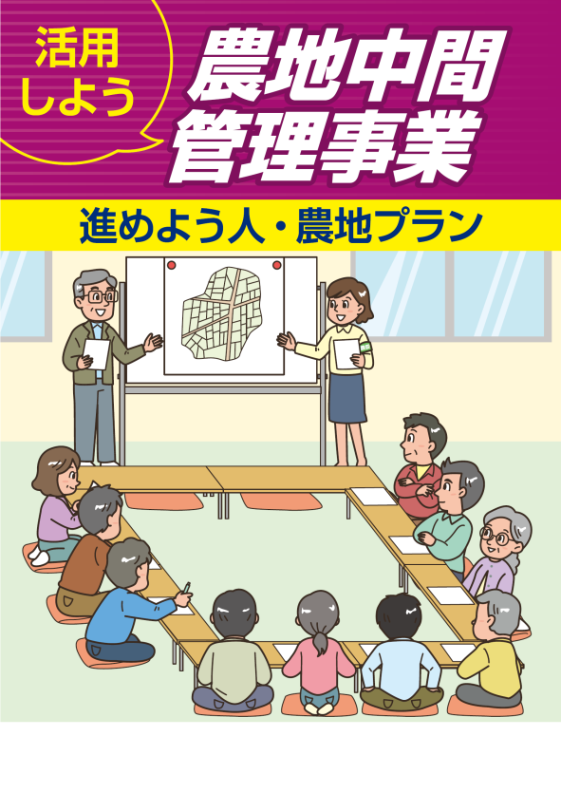

地域の課題や農家それぞれが抱える課題の解決に向けた人・農地プランの話し合いと、農地中間管理事業など支援施策の活用を呼びかけるパンフレットです。

人・農地プラン作成のねらいやポイント、農地中間管理事業の仕組みやメリット、支援施策もわかりやすく解説しています。

また、巻末には市町村や農業委員会、ＪＡ、土地改良区等が連携して人・農地プランの話合いや農地中間管理事業の活用による農地集積に取り組んだ４事例も掲載しています。

農地の出し手や受け手への説明会や相談活動での活用はもとより、人・農地プランの話し合いや農地中間管理事業の推進に取り組んでおられる関係者の皆さんに、広くお読みいただきたいパンフレットです。

主な内容

○ 人・農地プランの話し合いをしましょう
○ アンケートの実施と認識の共有
○ 農地中間管理事業を活用しよう
○ 取組を後押しするための支援措置
○ ４つの取り組み事例

発行 全国農業委員会ネットワーク機構 〒102-0084 東京都千代田区二番町9-8 中央労働基準協会ビル
一般社団法人 全国農業会議所 TEL.03-6910-1131 https://www.nca.or.jp/tosho/

お申し込みは 都道府県農業会議へ
申  込  書 | 住所：〒
申  込  書 | 名称：
申  込  書 | 電話番号： （ ） |  | 担当者：
申  込  書 | ｺｰﾄﾞ：29-21 | 図書名：活用しよう！農地中間管理事業 |  | 部数： 部
申  込  書 | ｺｰﾄﾞ： - | 図書名： |  | 部数： 部
申  込  書 | ｺｰﾄﾞ： - | 図書名： |  | 部数： 部
通信欄：

